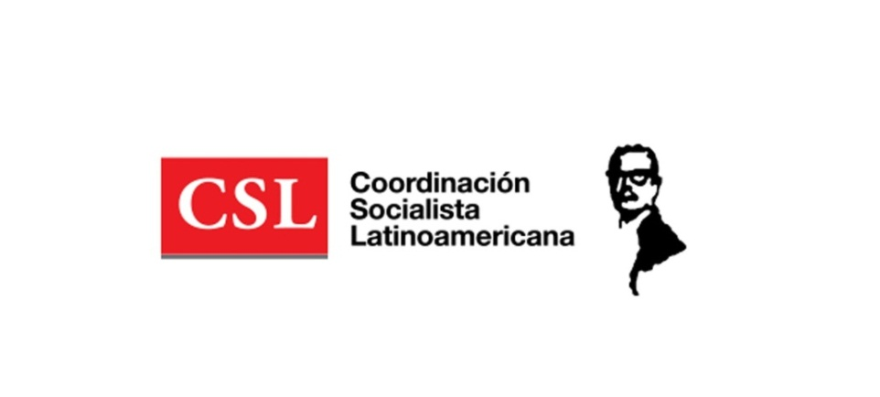

COMUNICADO DE LA COORDINACIÓN SOCIALISTA LATINOAMERICANA SOBRE LA INJUSTA E ILEGAL DETENCIÓN DEL PRESIDENTE LULA

Los partidos y movimientos políticos de la CSL reunidos en la sesión del Grupo de Trabajo del 04 de mayo de 2019 en Lima, Perú, ha recibido del Partido de los Trabajadores del Brasil la siguiente Resolución Especial sobre el Presidente Luiz Inácio Lula da Silva:

Nadie ha puesto en duda que la transición y consolidación democrática en América Latina y El Caribe, fue de suma importancia en el desarrollo de nuestros pueblos, pero hoy, se imponen las políticas regresivas en detrimento de los derechos de nuestros pueblos y, sin menoscabo de alguno, queremos nombrar a uno cuya Lucha por su liberación encarna la lucha por el retorno a una vida democrática e institucional en su país, de quien nunca se doblegó a los intereses del neoliberalismo que es Lula.

Como ha señalado la Presidenta del PT Gleisi Hoffmann, Presidenta Nacional del Partido de los Trabajadores (PT): “Cuando hablamos de la defensa de Lula no estamos hablando sólo de la defensa de un hombre preso injustamente, estamos hablando de aquel que se atrevió a decir que Brasil jamás se inclinó ante Estados Unidos de América, que se atrevió a decir que ese país sería altivo, activo y soberano". Es claro entonces que la arbitraria detención de Lula, obedece a la clara intención de detener lo que representa, esa idea que en él se encarna, la de una gran esperanza por un mejor devenir para nuestro continente.

Hoy, a más de un año de su detención sumamos nuestras palabras y acciones en defensa de su libertad, es la defensa de la libertad de Brasil y por supuesto, es nuestra propia defensa. Vaya desde este espacio, nuestra indeclinable solidaridad y nuestro abrazo fraterno para el amigo y compañero Luiz Inácio Lula da Silva.

Por otro lado, no podemos soslayar que en febrero de este año, Lula quedó confirmado como candidato al Nobel de la Paz, habiendo logrado el respaldo de todas las categorías, incluyendo jefaturas de Estados y ganadores del premio en otras ediciones, El expresidente de Brasil Luiz Inácio Lula da Silva reunió más de 600 mil firmas con las que logró colocar su postulación como candidato al Premio Nobel de Paz. De esa manera, Lula es ya oficialmente candidato al Premio Nobel de la Paz.

Una de las grandes razones que hicieran posible que Lula sea postulado a la presea es el haber sacado a más de 30 millones de brasileños de la pobreza durante sus dos mandatos (2003-2011); una acción que fue destacada como una marcha para "superar el hambre, la pobreza y la exclusión social, a lo que se suma el haber reducido la tasa de desempleo cerca del 50 por ciento, haber fomentado la creación de 15 millones de empleos y la implementación de programas de educación y salud pública que elevaron el Índice de Desarrollo Humano (IDH) de Brasil.

Así que nuevamente, Viva Lula Libre !!

